人体の構造 特別講義
第3週 2011.10.14 頚部講義 組織発生学

15Mの試験対策プリントを参考にさせていただきました。講義内容はほぼ同じだったようです。
テストに出る箇所を先生が仰っていたのでまずは赤字部分だけ覚えればいいと思います。特に出すと仰っていなかったところは「プリント参照」として省略してあります。
Ⅰ 総論
１－１．頚部の発生
頚部の発生は鰓弓、鰓孔、咽頭嚢の３つで特徴づけられる
１－２．鰓弓より形成される構造
鰓弓 | 神経 | 動脈 | 骨
1 | 三叉 | I | メッケル、ツチ、キヌタ骨
2 | 顔面 | II | アブミ、茎状突起、舌骨靭帯
3 | 舌咽 | III | 舌骨体、舌骨大角、舌骨小角
4 | 迷走(上喉頭) | IV | 甲状軟骨
5 | 迷走 | (V)
6 | 迷走（反回） | VI | 輪状軟骨

１－３．咽頭嚢より形成される構造
咽頭嚢 | 構造物
I | 耳管
II | 口蓋扁桃
III | 上皮小体（下）、胸腺
IV | 上皮小体（上）、鰓後体

１－４．筋
遠軸中胚葉、側板中胚葉、神経堤由来。体節分節とか、どの鰓弓由来の筋などプリント参照。

Ⅱ．血管
２－１．大動脈弓と背側大動脈（第7回講義スライド参照）
- 第一、第二動脈弓はほぼ消失。
②第三動脈弓は総頚動脈、内頚動脈、外頸動脈となる。
③第四動脈弓は、左は大動脈弓の一部、右は右鎖骨下動脈の近位部となる。
④第五動脈弓は消失。
⑤第六動脈弓は肺動脈となる。

２－２．血管異常
大動脈狭窄、右鎖骨下動脈起始異常、重複大動脈弓、大動脈遮断など
Ⅲ．頚部の解剖
- 筋、神：プリント参照
・反回神経麻痺の原因となる病気、症状について
原因：悪性腫瘍（甲状腺ガン、肺ガン、食道ガン、咽頭ガン）、大動脈瘤
症状：反回神経麻痺→水や湯気でむせてしまう、嗄声(かせい)

②動脈：下図参照。右腕頭動脈、左総頸動脈、左鎖骨下動脈あたり
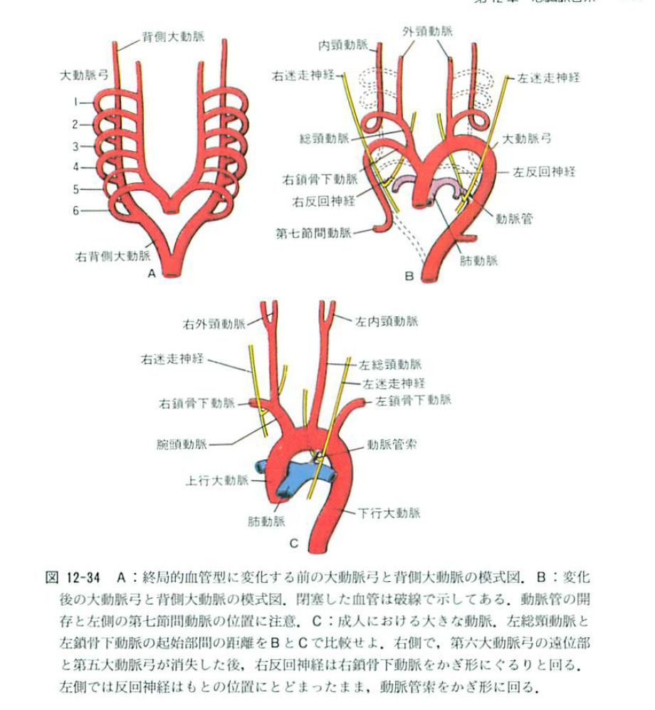
ラングマン発生学 第７版 p.195より
静脈：プリント参照

③ 前斜角筋の前面：良い図が見つからなかったのでNetter等で確認。後面は鎖骨下動脈
鎖骨下静脈、迷走神経、甲状頚動脈、横隔神経（Netter図32）胸管（Netter図235）

＊鎖骨下静脈穿刺時の合併症の原因、症状
原因：肺や鎖骨下動脈への誤刺。
症状：随伴動脈の穿刺、気胸、血胸
Ⅳ．扁桃：プリント参照
Ⅴ 唾液腺
大唾液腺
耳下腺：顔面神経は浅葉と深葉の間を通る。
漿液性眼房と加齢により増加する脂肪組織。
顎下腺：導管系が発達 三大唾液腺
舌下線
小唾液腺

Ⅵ 呼吸器
発生：プリント参照
解剖
肺尖の位置：第１肋骨及び鎖骨を越えて上方に出る。
気管輪：16～20個
気管支軟骨：右は6～8個、左は９～12個。左の方が右より気管分岐角が大きく、直径が細い。そのため、誤嚥すると右に詰まりやすい。
気管組織：硝子軟骨の不完全な輪。気管模様部は平滑筋の帯。(第2回講義スライド参照)
粘膜上皮：線毛円柱細胞が主。杯細胞(粘膜分泌)、刷子細胞、基底細胞
粘膜固有層：きめ細かい結合組織。
粘膜下層：平滑筋などの層と粘膜固有層をつなぐやわらかい組織。
線維筋軟骨層：平滑筋・軟骨
外膜：軟骨の外側を覆う。組成結合組織。
Ⅶ 食道：プリント参照
Ⅷ 甲状腺
発生：プリント参照
組織：濾胞上皮細胞とヨードとの関係が重要。濾胞上皮の祖先小胞体で作られるサイログロブリンの中のチロシンにヨウ素が結合しヨードチロシンができる。ヨードチロシン同士がエーテル結合して甲状腺ホルモンが作られる、等。プリントも参考。
Ⅸ 上皮小体 プリント参照
Ⅹ 胸腺 プリント参照
Ⅺ 頸椎と脊髄神経
正中神経・尺骨神経の支配範囲
※プリントには書いてなかったけど出るかもしれないと仰っていた箇所(15M)

・喉の超音波図（こちらは出したいけど毎年出せてないらしい）
甲状腺、食道、気道、反回神経、迷走神経、動脈静脈の位置
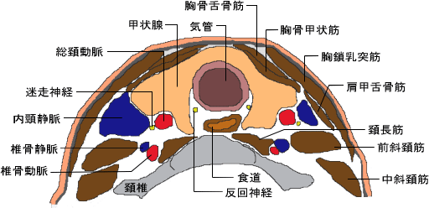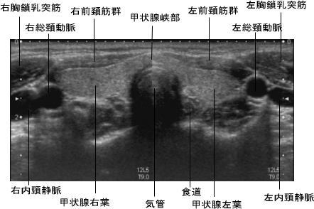
初歩から始める超音波検査室：甲状腺とその周囲の解剖より（http://www.ususus.sakura.ne.jp/053thyroid.html）

